“2021年自治区党委管理干部政治理论水平测试”考生操作手册
（电脑版本）
1、登录学院
使用谷歌浏览器（或360浏览器）
或
进入新疆干部网络学院培训平台，平台地址：（www.xjgbzx.cn）

- 进入首页后，点击“学习中心”，输入用户名、密码、验证码，点击登录按钮。（注：用户名为本人身份证号码，初始密码为888888，登录后及时修改密码，密码包含大写和小写字母及数字。若登录失败，可以用密码找回功能，通过预留手机号找回密码。）

- 登录成功，系统自动进入学习中心，点击左侧一级标题“考试中心”，再点击二级标题“指定考试”。
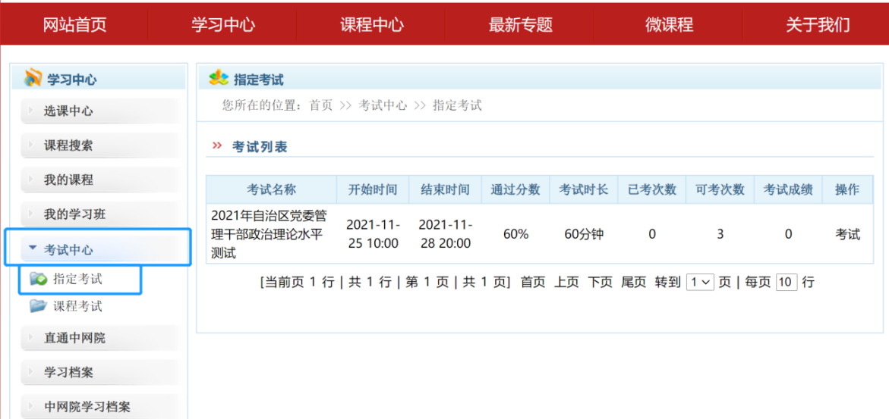
- 考试列表中将会出现考试名称为2021年自治区党委管理干部政治理论水平测试，确认考试信息，点击试卷最右侧“考试”进入界面开始考试。
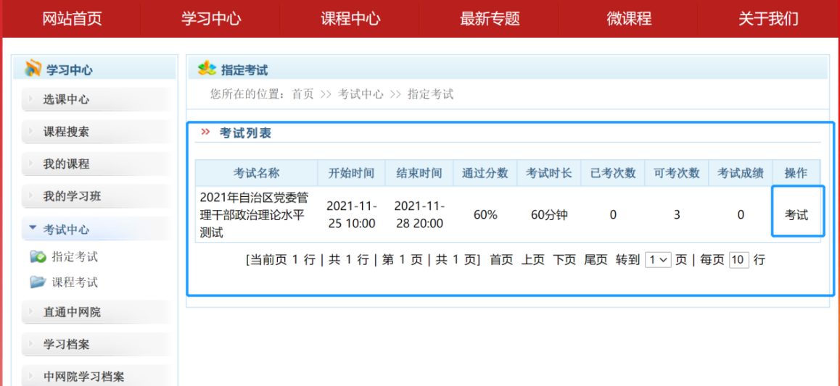
注意事项：
- 考试过程中不得随意切换界面；
- 考试时间结束时，系统将提示交卷，对于超时仍未交卷的考生，系统将进行强制交卷处理。
（手机版本）
1、通过电脑端进入新疆干部网络学院培训平台，平台地址：（www.xjgbzx.cn），在网站首页最下端找到“帮助中心”下的二维码。
2、通过手机扫描二维码下载“新疆网院”APP。（注：仅只支持安卓手机用户可以下载，苹果手机用户不支持）
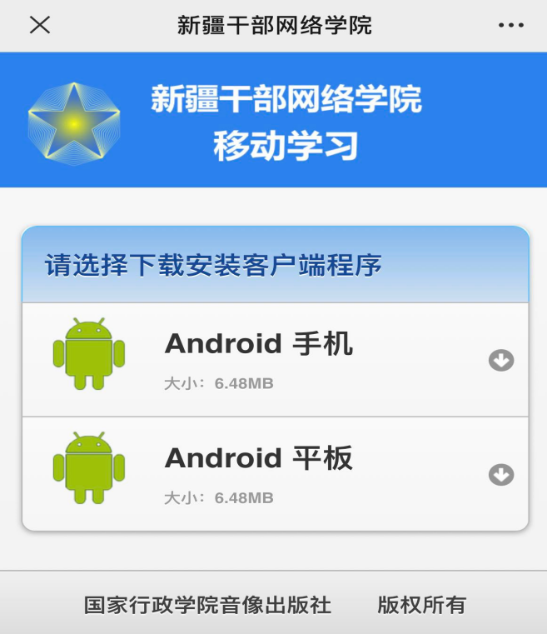
3、下载完成后，进入“新疆网院”手机APP，输入用户名，密码登录。
（注：用户名为本人身份证号码，第一次登陆系统平台初始密码为888888，登录后用电脑中的“密码找回”功能，通过预留手机号找回密码。及时修改密码，密码包含大写和小写字母及数字。）
4、登录进入首页，点击“考试中心” ，确认考试信息，点击“参加考试”进入界面开始考试。
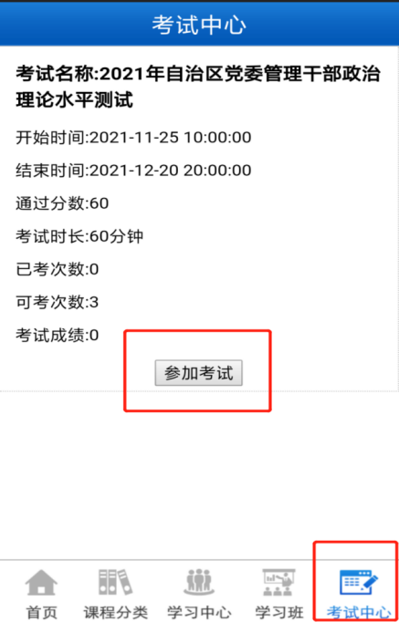

注意事项：
①考试过程中不得随意切换界面。
②考试时间结束时，系统将提示交卷，对于超时仍未交卷的考生，系统将进行强制交卷处理。

